好的，我这边是想做一个类似超星学习通的网站，不过功能简化，只适用于一门科目就可以。
主要账号分为管理员，教师和学生。
管理员负责教学资源的上传以及所有教师和学生账号的管理。
创建当前课程目录——创建各章节——各章节包括：教学PPT，视频，题库，各种拓展资料（在网站内要可以浏览PPT，播放音视频，题库功能要可以插入音频，拓展资料页面提供文件下载。资料支持碎片化学习。）
教师端：（1）创建管理属于自己名下的班级，邀请学生进入班级。
（2）浏览现有的所有教学资料
（3）将题库中的题目作为作业或者考试发布到学生端，试题上交后自动批改并记录数据，AI学情分析。
（4）AI助教页面：类似于这样，接入deepseek，可以生成思政案例和智能题目等
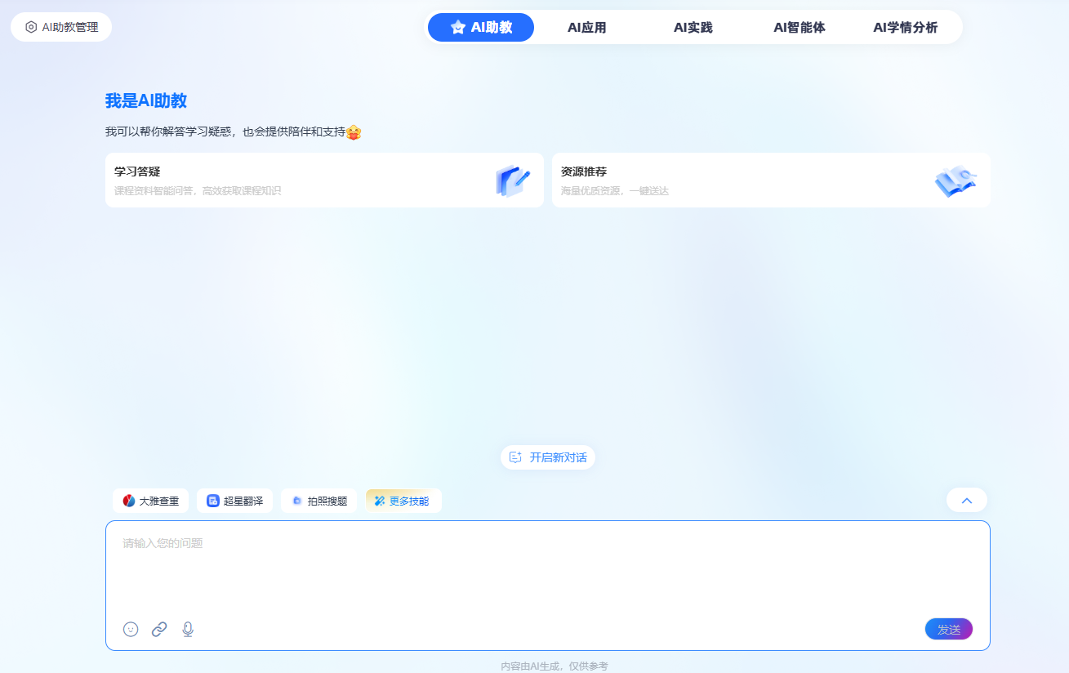
学生端：（1）进入班级
（2）浏览公开的教学资料，包括教学PPT，视频和可下载资源等（题库不公开）。
（3）接收教师发布的题目，在线完成考题
（4）AI助教：在浏览教学资源时右侧接入类似这样的助教弹窗，可以分析当前教学资料（PPT或视频）的内容，总结答疑等
